Presseinformation

Griesheim/Darmstadt, 5. Juni 2012

SAP Common Layer: Zurück zum Standard
Prozesse nach dem Baukastenprinzip reduzieren künftig IT-Kosten

Die Frage nach dem Fluch oder Segen des für Oktober angekündigten SAP Common Layer als Bestandteil der IDEX Roadmap beschäftigt aktuell die Mehrzahl der Energieversorgungsunternehmen (EVU), bei denen SAP IS-U als Branchensystem im Einsatz ist. Die Beratungsspezialisten der enmore consulting ag beziehen zu der neuen technologischen Basis klar Position: „Auch wenn die Umstellung Kraft abverlangt, wird sich der Einsatz bereits nach kürzester Zeit auszahlen“, ist sich Nico Haberer, Senior Consultant SAP for Utilities bei der enmore consulting ag, sicher. Laut seiner Aussage biete der Common Layer mehr Flexibilität gegenüber neuen gesetzlichen Anforderungen an Prozesse oder Formate. „Wer jetzt die Initiative ergreift, wird zukünftig nicht nur zusätzliche Transparenz und Reaktionsfähigkeit im Tagesgeschäft der Fachabteilungen gewinnen, sondern auch den Aufwand bei der Systemwartung und -anpassung reduzieren. IT-Kosten können über die Rückkehr zum Standard deutlich gesenkt werden“, so Haberer. Konkret empfiehlt enmore ein Vorgehen in Etappen, das sich an den Auslieferungsterminen der SAP Service Packs ausrichtet. Hierzu bietet das Beratungshaus den Energieversorgungsunternehmen spezifische Workshops als Unterstützung an.

Baukastenprinzip erhöht Flexibilität
Der SAP Common Layer liefert als Zwischenschicht für den Datenaustausch das neue technologische Fundament für das Zusammenspiel künftiger IDEX-Auslieferungen der SAP und kundeneigenen Entwicklungen. “Die Auseinandersetzung mit diesem Thema lässt sich nicht länger aufschieben, da das zugrunde liegende Baukastenprinzip bereits für die Umsetzung der Formate zum 1.10.2012 relevant wird”, unterstreicht Haberer den akuten Handlungsbedarf. Mit dem Common Layer gestalten sich einzelne Prozesse, die bisher als Workflow-Muster definiert waren, als freie Ansammlung von Prozessschritten unterschiedlichster Art – von Klassenmethoden über Sub-Workflows bis hin zu Abläufen nach dem aktuellen Prüf- und Fristen-Framework. Diese Modularisierung und ein dynamischer Aufbau stellen die Basis der zukünftigen Verschlankung der Abläufe, die SAP durch vorkonfigurierte Schritte zum Empfang und Versand von Nachrichten, Datentransformationen im IS-U oder Abfragen aus dem Prüf- und Fristenframework unterstützt. Einzelne, wiederverwendbare Prozessbausteine lassen sich im Zuge konkreter Aufgaben zusammenstellen und per Mausklick anpassen. Zusätzliche Module im Rahmen der IDEX Service Packs als „Out-of-the-Box-Lösung“ müssen nur hinzugefügt werden. Die Kombination mit kundeneigenen Ausprägungen bereitet keinerlei Probleme und der Anwender muss sich nicht mehr zwangsläufig zwischen Standard oder individuellen Abläufen entscheiden, sondern kann auch Teilschritte aus beidem verbinden.

Jetzt die Weichen stellen
Die betroffenen Unternehmen sollten bei der Auswahl eines konkreten Vorgehens genau abwägen und die Folgen der jeweiligen Entscheidung ins Kalkül ziehen. Die Experten der enmore raten davon ab, die Einführung des Common Layer vollständig abzulehnen. Denn auch wenn der allgemeine Systemsupport von SAP weiter genutzt werden kann, geht die Beibehaltung bisheriger Systemausprägungen zukünftig mit Einschränkungen einher: Alle neuen Funktionen und Formate müssten zukünftig in Eigenregie umgesetzt werden, da die weiteren IDEX Service Packs auf Common Layer basieren. Für EVU, die dieser Situation vorbeugen möchten, sehen die Berater zwei Möglichkeiten: Die Vollausprägung zielt auf die umfassende Überführung der „alten Welt“ in die “neue Welt” ab. Dieses Vorgehen rechne sich laut enmore auf lange Sicht für jeden Marktakteur, unabhängig von der jeweiligen Unternehmensgröße, gehe jedoch mit einem kurzfristig sehr hohen Kraftaufwand einher. Als aktuell sinnvollen Handlungsansatz sieht das Beratungshaus einen Mittelweg. Dabei behält man laufende Prozesse wie gewohnt bei und realisiert allein die neuen Formate und Prozesse über den Common Layer. Auf diese Weise können EVU den aktuellen Status quo funktionierender Prozesse absichern, ohne auf zusätzliche Funktionen der SAP-IDEX-Auslieferungen bei neuen gesetzlichen Vorgaben verzichten zu müssen.

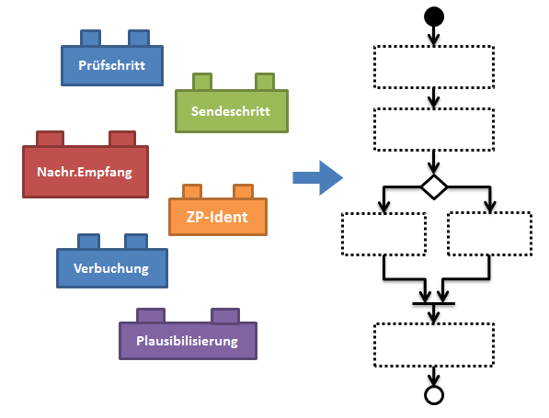 | 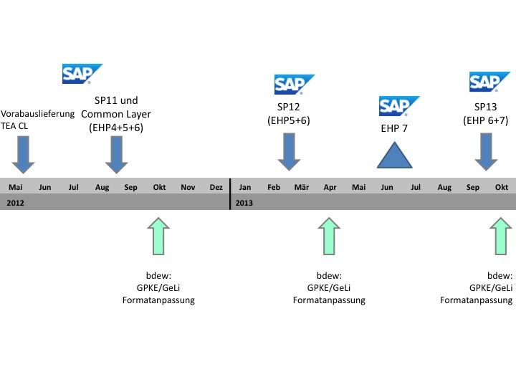 | Das Bildmaterial in druckfähiger Auflösung steht zum Download bereit unter www.press-n-relations.de (im Anhang zum dort veröffentlichten Text).
SAP Common Layer bietet Prozessbearbeitung nach dem Baukastenprinzip | Formatanpassungen erhöhen Druck auf Versorgungsunternehmen

Weitere Informationen:  enmore consulting ag, Brigitte Bröcker  Im Leuschnerpark 4, D-64347 Griesheim/Darmstadt  Tel.: +49 6155 605-300  Fax: +49 6155 605-303  contact@enmore.de  www.enmore.de | Presse- und Öffentlichkeitsarbeit:  Press’n’Relations GmbH, Rebecca Hasert  Magirusstraße 33, D-89077 Ulm  Tel.: +49 731 96 287-15  Fax: +49 731 96 287-97  rh@press-n-relations.de  www.press-n-relations.de

enmore consulting ag
Die enmore consulting ag berät Energieversorgungs- und Energiehandelsunternehmen in allen informationstechnischen und betriebswirtschaftlichen Fragen. Im Fokus steht dabei die Auseinandersetzung mit den Auswirkungen des liberalisierten Energiemarktes auf Organisationen, IT-Landschaften und eingesetzte Software-Lösungen in den Bereichen Kundenmanagement, Abrechnung und Kommunikation. Zudem bietet das Unternehmen umfassende SAP IS-U-Beratung und unterstützt Kunden bei der Gestaltung prozessualer Abläufe der Geschäftstätigkeit. 2011 hat die enmore consulting ag mit rund 130 Mitarbeitern und über 19 Millionen Euro erwirtschaftetem Umsatz das erfolgreichste Jahr der bisherigen Firmengeschichte abgeschlossen. Die enmore consulting ag wurde 2000 gegründet und verfügt inzwischen über Standorte in Griesheim/Darmstadt, Dortmund, Berlin und Gera.

